**《武术：基础腿法》学习指南**

**一、学习目标：**

1.了解武术基本功的相关知识及腿法的各种运用，明确武术基本腿法的锻炼价值。

2.学习武术基础腿法的动作方法，每天练习10分钟，可以锻炼下肢、腰腹等部位肌肉力量、身体的协调性及平衡能力。

**二、学习步骤：**

**活动1：**了解相关武术基础腿法知识，并观看不同踢法示范视频。

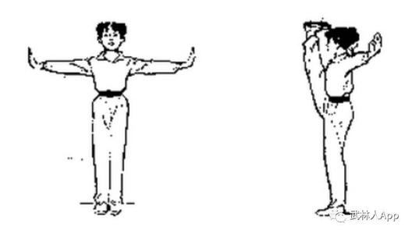 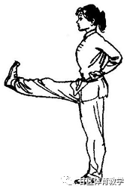 IMG_256IMG_256IMG_256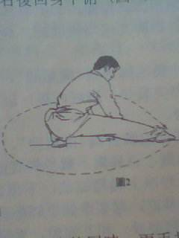

**活动2：**跟随视频进行热身活动。

（1）踝关节绕环；

（2）前踢腿；

（3）高抬腿；

（4）提膝拍脚；

（5）单腿提膝。

**活动3：**观看武术基础腿法完整教学视频。

（1）低位弹腿（2节）；

（2）弹腿动作练习（2节）；

（3）讲解示范。

**活动4：**观看错误动作视频，避免练习时动作不正确。

**活动5：**跟随视频行进间练习腿法。

（1）弹踢“踢球”；

（2）“高低起伏”；

（3）拓展展示；

（4）体能拉伸。

**三、锻炼要求及注意事项：**

1.穿运动服和运动鞋，在家中或户外的平整场地上进行。

2.一定是充分热身并提前要拉伸腿部韧带、在开始练习。

3.每天练习10——20分钟，练习结束后要进行放松拉伸，防止肌肉过度疲劳。